M-圖形-51-多邊形-002-三角形的性質
年 班 座號 姓名

- 請用量角器，量出以下的角度
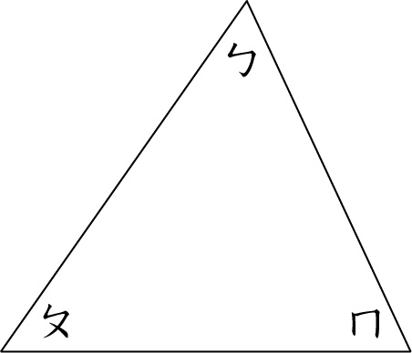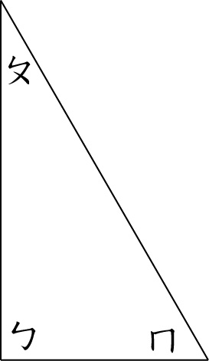
角ㄅ：（ ）度，
角ㄆ：（ ）度， 角ㄅ：（ ）度，
角ㄇ：（ ） 角ㄆ：（ ）度，
角ㄇ：（ ）度，
三個角合是（ ）度。 三個角合起來是（ ）度。

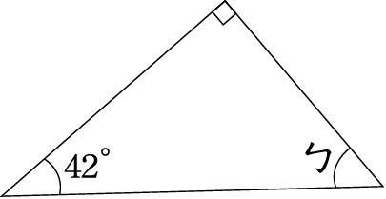
(二)角ㄅ是多少度？

(三)求出圖中角ㄅ的角度為幾度？
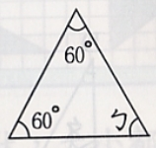

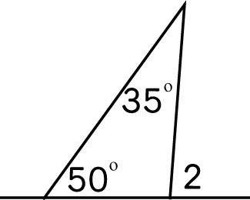
(四) 求出下面角2的角度為多少？

(五)如果角1和角2相等，求出下面角1、角2和角3的度數？
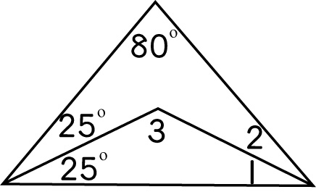

(六)選擇題：
( )⑴把一個三角形剪去1個角，會變成幾個
角？(①2②3③4④5)個角
( )⑵下面哪一組長度可以排成一個三角形？
(①10cm、9cm、20cm②7cm、5cm、6cm③4cm、8cm、4cm④6cm、8cm、1.5cm)
( )⑶已知三角形兩邊長為8cm、19cm，第三邊的長是下面哪一個？(①28cm②27cm③12cm④11cm)
( )⑷已知三角形ㄧ邊長為12cm，下面哪一組不是另兩邊的長？(①7cm、18cm②30cm、19cm③8cm、3cm④11cm、22cm)
( )⑸三角形的3個內角不可能是下面哪一組？(①48、52、70∘②90、45、45∘③5∘、85、90∘④150、20、10∘)

(七)算算看，可以排成三角形的在（ ）裡打ˇ：
（ ）⑴9cm、7cm、11cm
（ ）⑵13cm、6cm、6cm
（ ）⑶16cm、4cm、15cm
（ ）⑷1.8cm、2,4cm、0.9cm
（ ）⑸3.5cm、3.4cm、3.5cm

(八)下面是新生國小附近的地形圖，看圖回答問題：
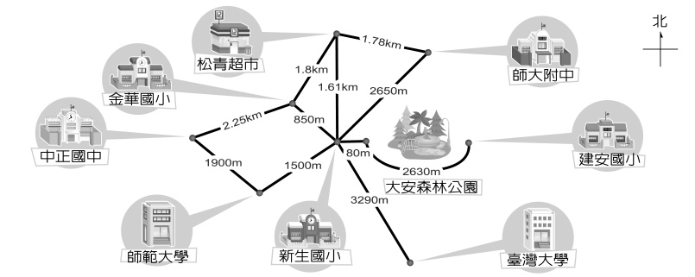

⑴小龍從新生國小出發要到中正國中，走那一條路最近？
新生國小→（ ）→中正國中
⑵小可從金華國小要到師大附中，走那一條路最近？是多少公尺？
金華國小→（ ）→師大附中，（ ）公尺。

一、答案：60；55；65；180
答案：90；30；60；180
二、答案：180°－90°－42°＝48°
答：48度

三答案：180－60－60＝60
答：60度
四答案：180－（180－35－50）＝85
答：85度

五，答案：180－80－(25＋25)＝50，∠1＝∠2＝50°÷2＝25°，∠3＝180°－25°－25°＝130°
答：角1和角2是25度，角3是130度

(六) 答案：⑴③；⑵②；⑶③；⑷③；⑸①

(七) 答案：⑴，⑶，⑷，⑸

(八) 答案：⑴金華國小；
⑵新生國小，3500

